Мастер-класс для педагогов

**Мастер- класс для педагогов по**  изготовлению объёмных **цветов из цветной офисной бумаги «Фантазийные  *цветы****»*.

Подготовила: Чугунова Зинаида Ивановна.

Цель: Научить изготавливать цветы из цветной бумаги. Распространение и передача собственного педагогического опыта в процессе активного общения в ходе проведения мастер-класса.

**Задачи:**

1. Познакомить с техникой изготовления «бумагопластика».

2. Развивать творческое воображение через практическое задание.

3. Подвести итог проведения мастер- класса (демонстрация работ).

**Форма проведения**: мастер- класс.

**Методы:** беседа, наглядная демонстрация, практическое задание.

**Место проведения:**Музыкальный зал.

Уважаемые коллеги! Я хочу поделиться с вами опытом, как сделать объёмные **цветы из цветной бумаги в технике бумагопластики.** Бумагопластика - это искусство работы с бумагой.

Бумажная пластика - это по сути дела художественное конструирование, в котором создаются новые художественные образы, модели из достаточно "послушного" материала - бумаги. Бумага - хороший пластичный материал, который формирует устойчивый интерес к творчеству. Из бумаги можно изготовить практически все виды цветов.

**Так как в наших дошкольных учреждениях всегда проходит много мероприятий и утренников, всегда хочется создать что-то удивительное и красивое. Такие цветы можно использовать для декора и оформления помещений. В чем плюс таких цветов? Они изготовляются из простой цветной офисной бумаги, которая доступна каждому и малозатратна. Такие цветы изготовляются с помощью простых инструментов, которые есть у каждого под рукой- это ножницы и клей. Преимущество таких цветов в том, что они многофункциональны. Цветы можно использовать как отдельный декор вазоне, при оформлении стен или залов, а так же применять для постановки в танцах на утренниках( одевать на руки цветы или сделать на голову как шляпа - цветок).** И сегодня я покажу, как сделать и где можно применить вот такие замечательные **цветы.**

Для работы потребуется следующий материал:**цветная офисная бумага**  в количестве 6 листов формата А 4, ,1 лист **бумаги желтого цвета**, клей, ножницы, картон 1 лист белого ,простой карандаш, шаблоны лепестков 5 штук среднего и маленького размера., тычинка 1 штука.

Этапы изготовления.

1. этап. Приготовить материал и инструменты.

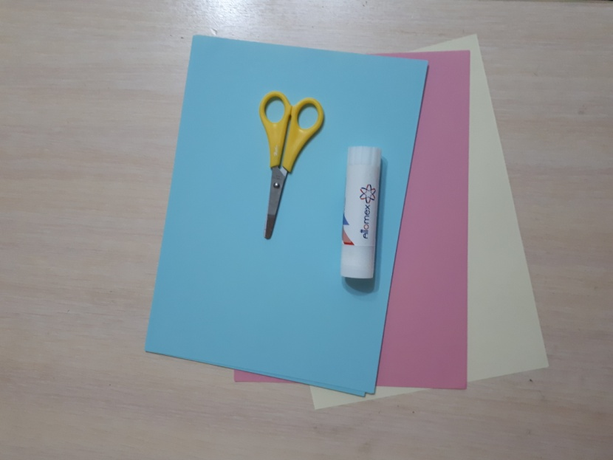

2 этап. По шаблону переводим изображение лепестков на бумагу голубого цвета.

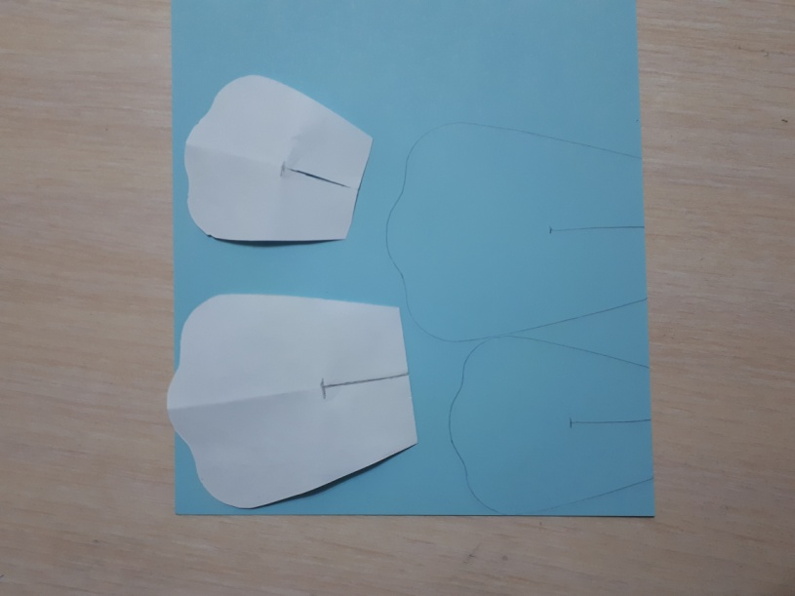

1. этап. Тычинку переводим на бумагу желтого цвета. Вырезаем заготовки лепестков и делаем надрезы по средней линии.

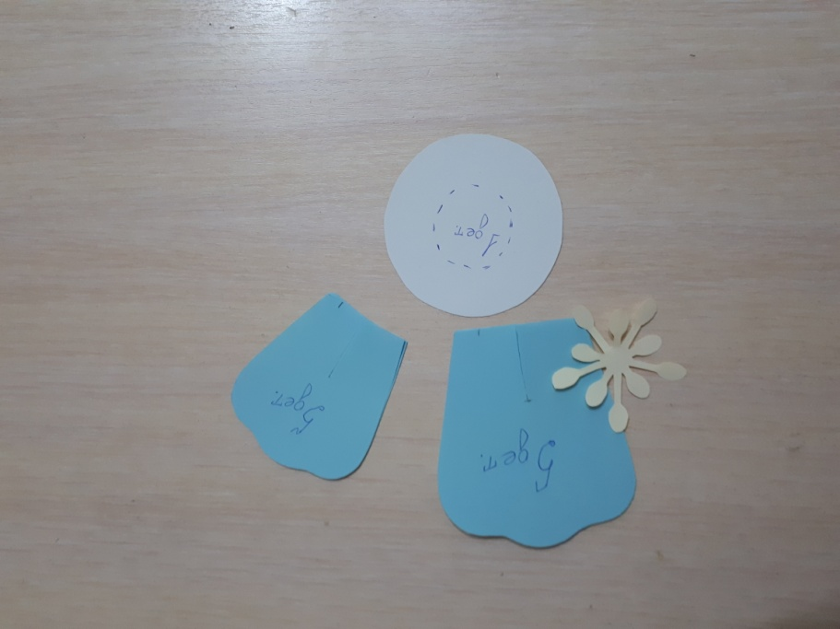

4 этап. Намазываем клеем в нижнию часть лепестка.

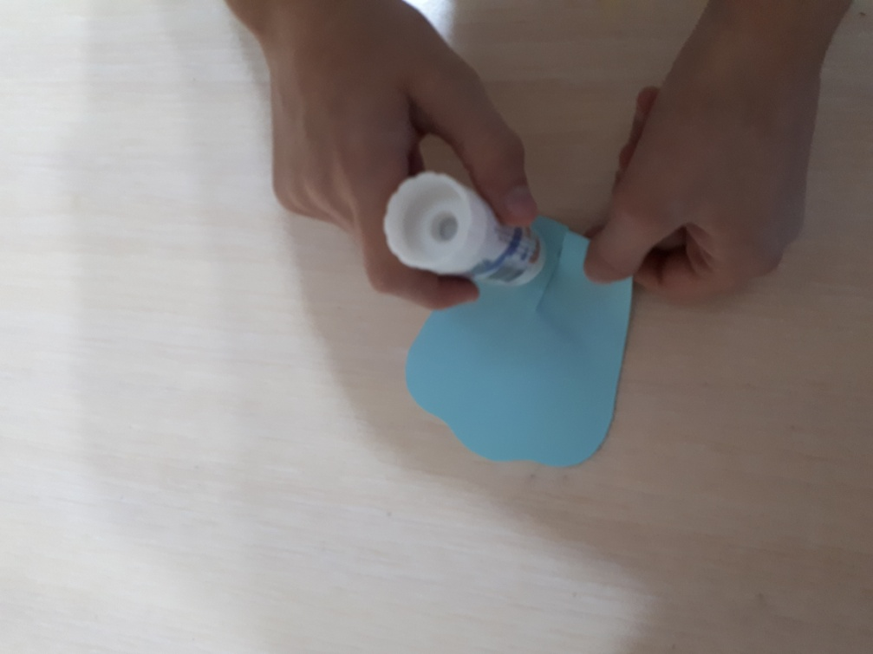

1. этап. Формируем лепестки.
2. этап. Формируем лепестки.

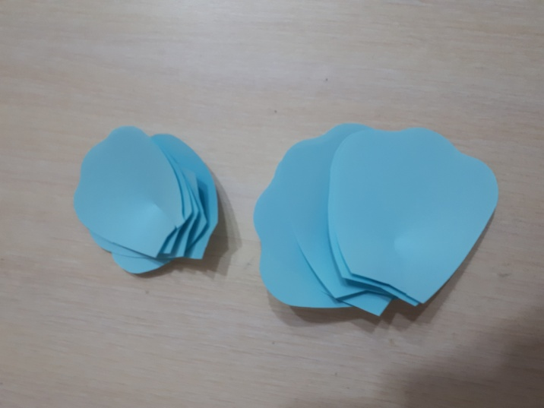

1. этап. По кругу начинаем размещать лепестки на одинаковом расстоянии друг от друга до намеченной линии.

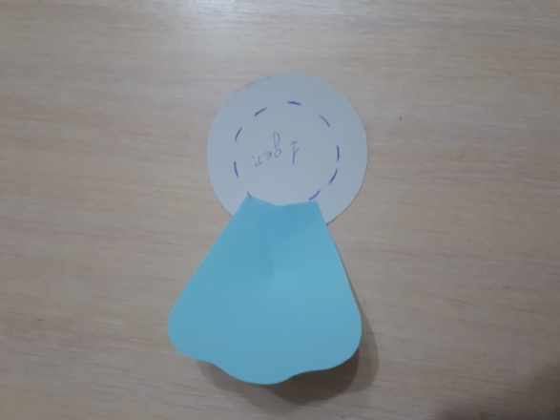

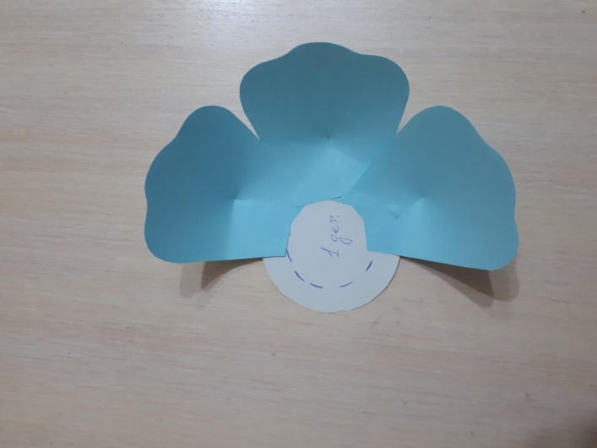

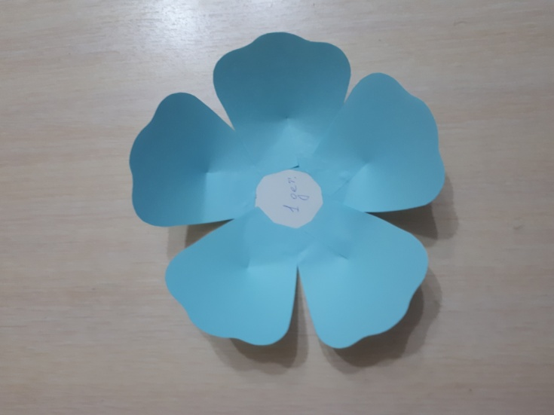

1. этап. По кругу в середине цветка размещаем маленькие лепестки таким же образом как и большие.

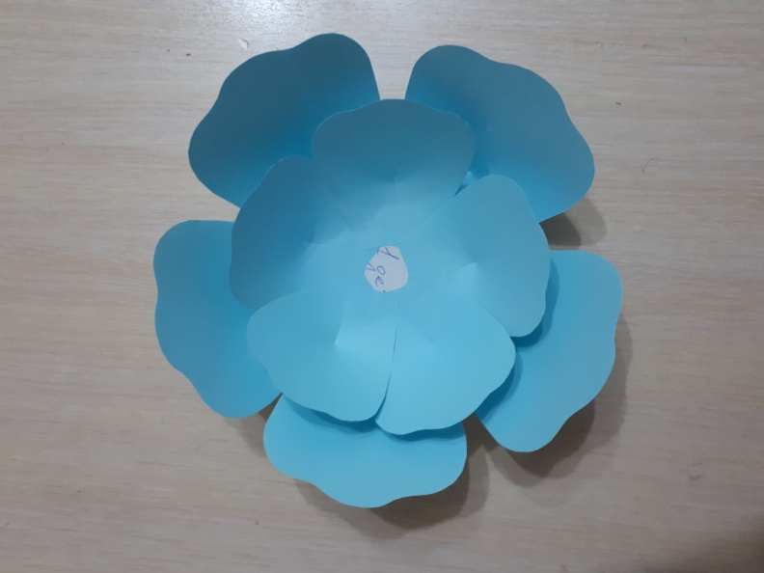

1. этап. Приклеиваем тычинку в середину цветка.

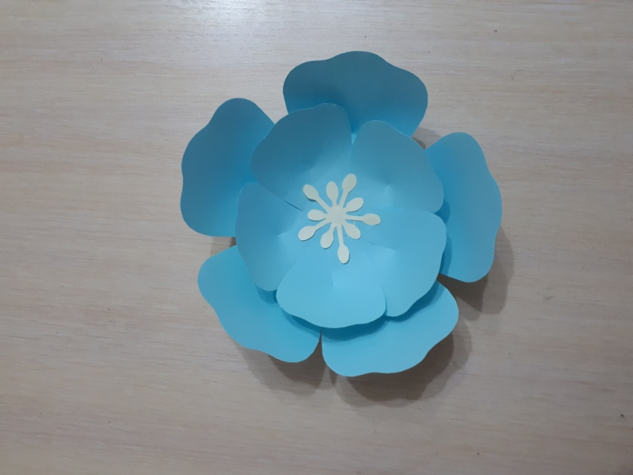

Цветы можно использовать для постановки танца или как отдельный элемент и для украшения зала.